Министерство образования Республики Беларусь
Учреждение образования
«Белорусский государственный университет информатики и радиоэлектроники»

Кафедра электронных вычислительных машин

Лабораторная работа №3
«Программирование системного таймера»

Проверил: Выполнил:
к. т. н., доцент студент гр. 150501
Одинец Д. Н. Кардаш С. П.

Минск, 2023
1 ПОСТАНОВКА ЗАДАЧИ

Запрограммировать второй канал таймера таким образом, чтобы динамик компьютера издавал звуки.
Для всех каналов таймера считать слово состояния и вывести его на экран в двоичной форме.
Для всех каналов таймера рассчитать коэффициент деления (значение счетчика CE) и вывести его на экран в шестнадцатеричной форме.

2 АЛГОРИТМ

2.1 Структура программы

Программа состоит из двух частей. В первой части в регистр делителя частоты заносятся значения и открывается канал OUT, из которого данные переходят к динамику устройства. Во второй части программы происходит вывод состояния каналов в двоичной форме, а также вывод делителя частоты для каждого канала в шестнадцатеричной форме записи числа

2.2 Описание переменных

buf – массив, содержащий значения делителя частоты одного регистра.

2.3Описание алгоритма программы

Для разрешения подачи сигнала на динамик устройства в порт 61h записывается байт с не выставленными в «1» битами. После этого в регистр делителя частоты записываться значения, которые обеспечивают, частоту указанную в задании. Также устанавливается время звучания определенной частоты. В конце программы выводиться содержимое регистров состояния каналов таймера, а также значения регистра СЕ.
3 КОД ПРОГРАММЫ

.model tiny
.code
org 100h

start:
in al, 61h ;set gate and lock at 1
or al, 00000011b ;write in port 61h
out 61h, al

mov al, 10110110b ;initialization word
out 43h, al ;write in port 43h

;;;first friquenci
mov al, 11100011b ;write lower byte of frequency divider
out 42h, al ;set lower byte
mov al, 00001011b ;write higher byte of frequency divider
out 42h, al ;set higher byte

mov ah, 86h ;bios function(wait)
mov dx, 3500h ;write in dx lower two bytes of number 800ms
mov cx, 0ch ;write in cx higer two bytes
int 15h ;start waiting

;;;second friquenci
mov al, 11100011b
out 42h, al
mov al, 00001011b
out 42h, al

mov ah, 86h
mov dx, 1A80h
mov cx, 06h
int 15h

;;;third friquenci
mov al, 11101000b
out 42h, al
mov al, 00001111b
out 42h, al

mov ah, 86h
mov dx, 1A80h
mov cx, 06h
int 15h

;;;fourth friquenci
mov al, 11000111b
out 42h, al
mov al, 00010111b
out 42h, al

mov ah, 86h
mov dx, 1A80h
mov cx, 06h
int 15h

;;;fifth friquenci
mov al, 11000111b
out 42h, al
mov al, 00010111b
out 42h, al

mov ah, 86h
mov dx, 1A80h
mov cx, 06h
int 15h

;;;sixth friquenci
mov al, 11100011b
out 42h, al
mov al, 00001011b
out 42h, al

mov ah, 86h
mov dx, 1A80h
mov cx, 06h
int 15h

;;;seventh friquenci
mov al, 11100011b
out 42h, al
mov al, 00001011b
out 42h, al

mov ah, 86h
mov dx, 1A80h
mov cx, 06h
int 15h

;;;eigth friquenci
mov al, 11101000b
out 42h, al
mov al, 00001111b
out 42h, al

mov ah, 86h
mov dx, 1A80h
mov cx, 06h
int 15h

;;;ninth friquenci
mov al, 11000111b
out 42h, al
mov al, 00010111b
out 42h, al

mov ah, 86h
mov dx, 1A80h
mov cx, 06h
int 15h

in al, 61h ;set gate and lock at 0
and al, 11111100b ;write in port 61h
out 61h, al

;output first channel
mov ah, 09h
mov dx, offset first
int 21h

mov al, 11000010b ;controll word for get registr of 0 channel
out 43h, al
in al, 40h
call output_bytes

mov ah, 09h ;friquenci devider
mov dx, offset ce
int 21h

mov al, 00000000b ;set controll word to get ce
out 43h, al ;send controll word
in al, 40h ;get higher byte
mov di, offset buf+2 ;get string with hex code of divider
call byte_to_hex_str
in al, 40h
mov di, offset buf
call byte_to_hex_str

mov ah, 09h
mov dx, offset buf
int 21h
mov ah, 09h
mov dx, offset next
int 21h

;output second channel
mov ah, 09h
mov dx, offset second
int 21h

mov al, 11000100b
out 43h, al
in al, 41h
call output_bytes

mov ah, 09h ;friquenci devider
mov dx, offset ce
int 21h

mov al, 01000000b ;set controll word to get ce
out 43h, al ;send controll word
in al, 41h ;get higher byte
mov di, offset buf+2 ;get string with hex code of divider
call byte_to_hex_str
in al, 41h
mov di, offset buf
call byte_to_hex_str

mov ah, 09h
mov dx, offset buf
int 21h
mov ah, 09h
mov dx, offset next
int 21h

;output third channel
mov ah, 09h
mov dx, offset third
int 21h

mov al, 11001000b
out 43h, al
in al, 40h
call output_bytes

mov ah, 09h ;friquenci devider
mov dx, offset ce
int 21h

mov al, 10000000b ;set controll word to get ce
out 43h, al ;send controll word
in al, 42h ;get higher byte
mov di, offset buf+2 ;get string with hex code of divider
call byte_to_hex_str
in al, 42h
mov di, offset buf
call byte_to_hex_str

mov ah, 09h
mov dx, offset buf
int 21h
mov ah, 09h
mov dx, offset next
int 21h

mov ax,4C00h ;retutn to operation system
int 21h

output_bytes proc
mov cx, 08
loop1:
rol al, 1
jc write1
push ax
mov ah, 06h
mov dl, 30h
int 21h
jmp finish
write1:
push ax
mov ah, 06h
mov dl, 31h
int 21h
finish:
pop ax
loop loop1
;mov ah, 09h
;mov dx, offset next
;int 21h
ret
output_bytes endp

byte_to_hex_str proc
push ax
mov ah,al
shr al,4
call to_hex_digit
mov [di],al
inc di
mov al,ah
and al,0Fh
call to_hex_digit
mov [di],al
inc di
pop ax
ret
byte_to_hex_str endp

to_hex_digit proc
add al,'0'
cmp al,'9'
jle thd_end
add al,7
thd_end:
ret
to_hex_digit endp

ret

first db "0_channel:", 20h, "$"
second db "1_channel:", 20h, "$"
third db "2_channel:", 20h, "$"
ce db 20h, 20h, "ce:", 20h, "$"
next db 0dh, 0ah, "$"
buf db 4 dup(?), "$"

end start

4 ТЕСТИРОВАНИЕ

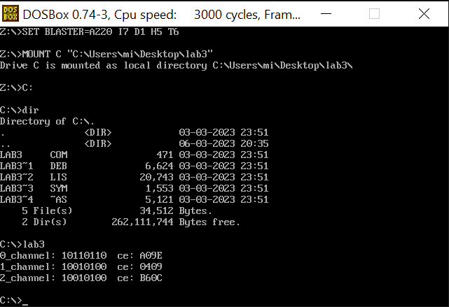
Рисунок 4.1 – Результат выполнения программы

4 ЗАКЛЮЧЕНИЕ

В ходе лабораторной работы был запрограммирован третий канал таймера, который подключен к динамику устройства, а также выведено состояние трех каналов таймера.
Для запуска программы использовался DOS-BOX установленный на операционную систему Windows 10.

